Công cụ sử dụng: Windows Server (DC01), Ubuntu (DMZ), Kali (Client A), Kali 2 (Client B), WEB-PROXY (Ubuntu clone).
Link youtube : https://www.youtube.com/watch?v=FF0nRf_IinI
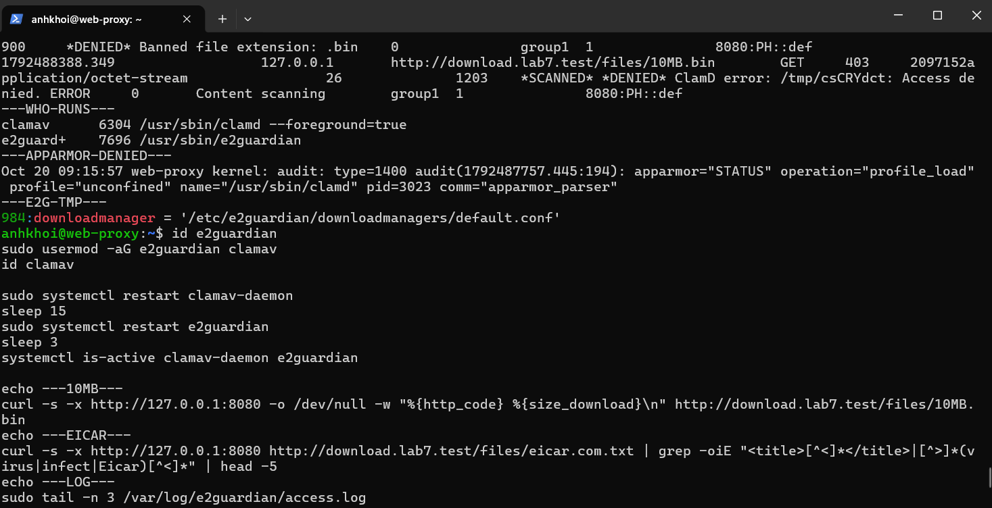
Hình 1. Sửa lỗi ClamAV không quét được trên WEB-PROXY
Bước 1: em mở log e2guardian thấy file .bin bị chặn, với lại dòng ClamD error Access denied, nghĩa là e2guardian không đọc được file tạm do clamd.
Bước 2: em chạy ps xem clamd chạy bằng user clamav, e2guardian chạy bằng user e2guardian.
Bước 3: em thêm 2 user vào chung nhóm của nhau: sudo usermod -aG e2guardian clamav.
Bước 4: em restart clamav-daemon rồi sleep 15 chờ nó load xong, restart e2guardian, check is-active.
Bước 5: em test lại bằng curl qua proxy 127.0.0.1:8080: tải 10MB.bin và eicar.com.txt, xong tail access.log xem kết quả.
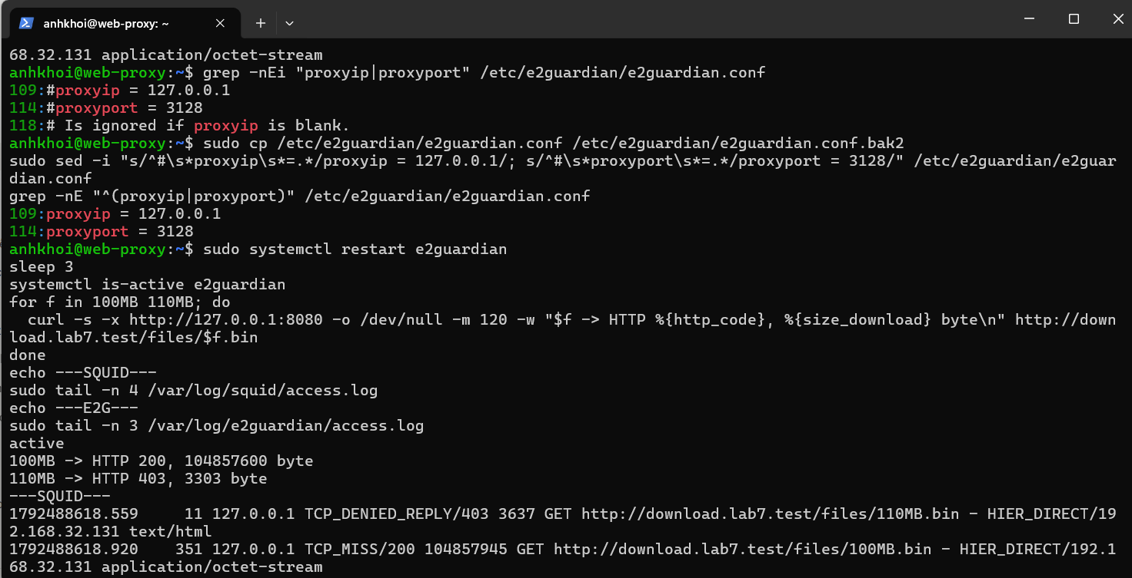
Hình 2. Cấu hình e2guardian chuyển tiếp sang Squid và test giới hạn 100MB
Bước 1: em grep proxyip với proxyport trong e2guardian.conf thấy đang bị comment (#).
Bước 2: em backup file ra .bak2 trước cho chắc.
Bước 3: em dùng sed bỏ dấu # đặt proxyip = 127.0.0.1, proxyport = 3128 (cổng Squid).
Bước 4: em restart e2guardian.
Bước 5: em dùng vòng for curl tải 100MB.bin với 110MB.bin qua proxy 8080.
Bước 6: em thấy 100MB tải được 200, 110MB bị 403. Squid log có TCP_DENIED_REPLY/403 cho 110MB, đúng yêu cầu giới hạn 100MB.
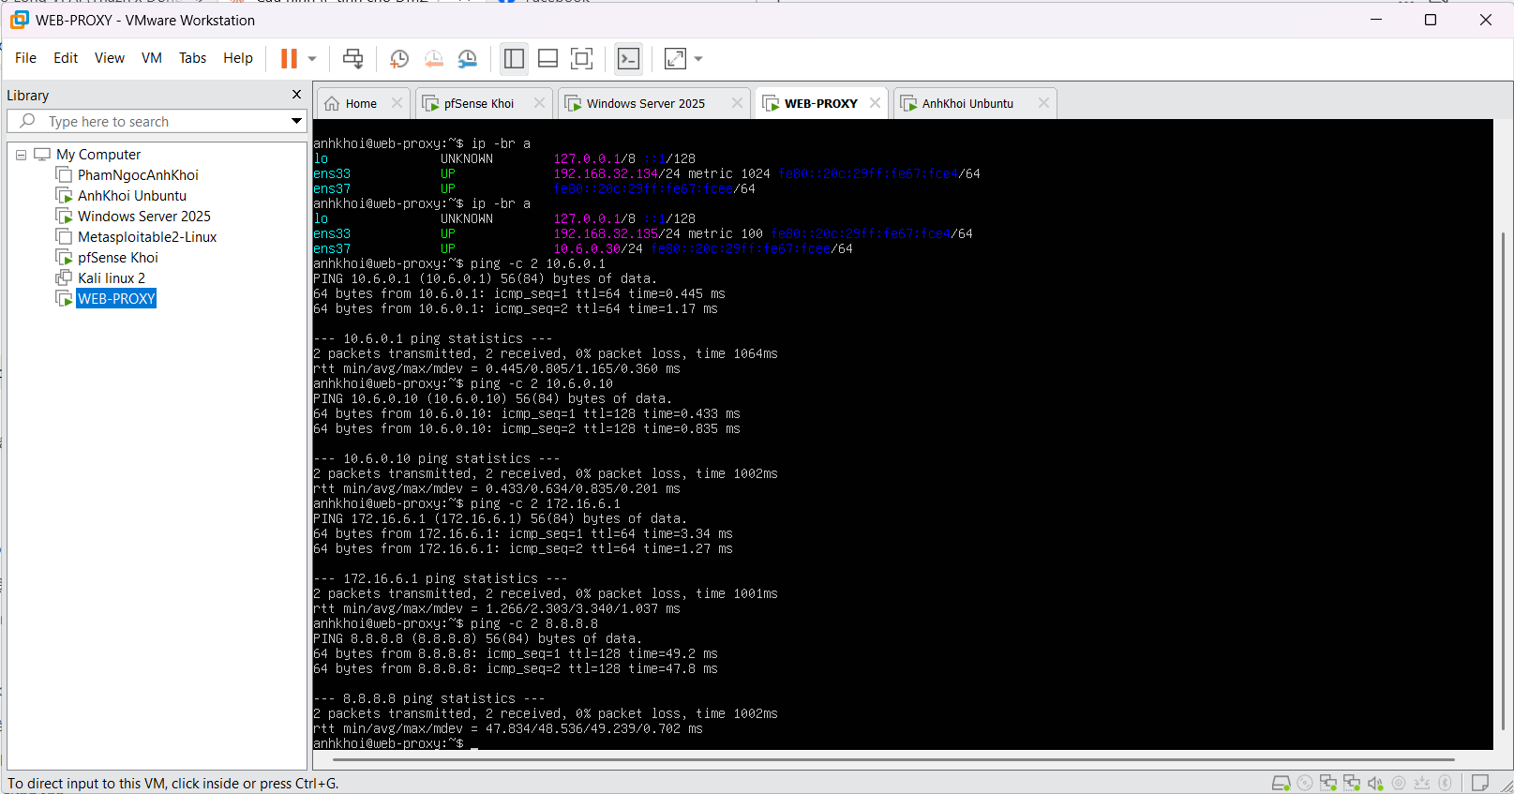
Hình 3. IP của WEB-PROXY và kiểm tra kết nối
Bước 1: em vào máy WEB-PROXY chạy ip -br a. Card ens37 là 10.6.0.30/24 (lab6-lan), card ens33 là NAT để cài gói.
Bước 2: em ping 10.6.0.1 (pfSense) được.
Bước 3: em ping 10.6.0.10 (DC01) được.
Bước 4: em ping 172.16.6.1 (DMZ) được.
Bước 5: em ping 8.8.8.8 ra Internet cũng được.
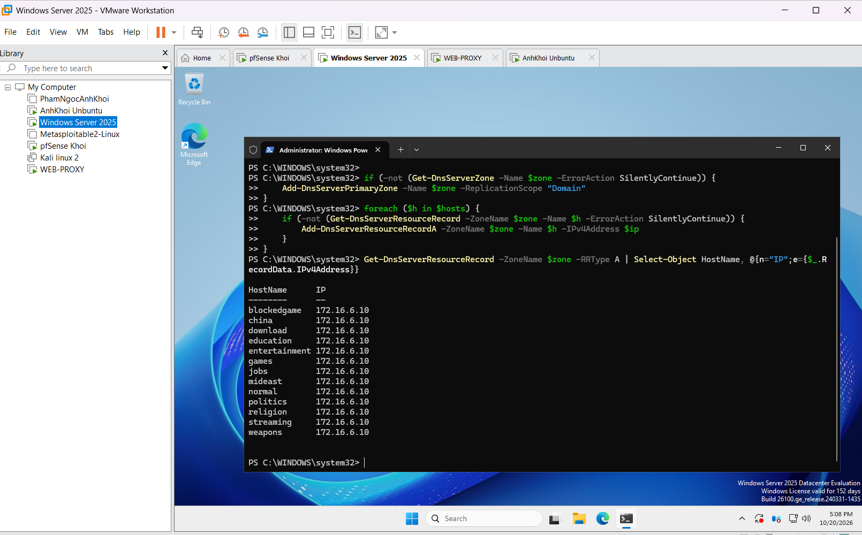
Hình 4. Tạo DNS lab7.test trên DC01
Bước 1: em mở PowerShell Administrator trên Windows Server DC01.
Bước 2: em kiểm tra nếu chưa có zone lab7.test thì Add-DnsServerPrimaryZone.
Bước 3: em dùng foreach chạy qua danh sách host, host nào chưa có thì Add-DnsServerResourceRecordA trỏ về 172.16.6.10 (DMZ-WEB).
Bước 4: em chạy Get-DnsServerResourceRecord liệt kê ra, có đủ 12 host (normal, education, download, china, mideast, jobs, weapons, politics, religion, streaming, entertainment, games, blockedgame) đều IP 172.16.6.10.
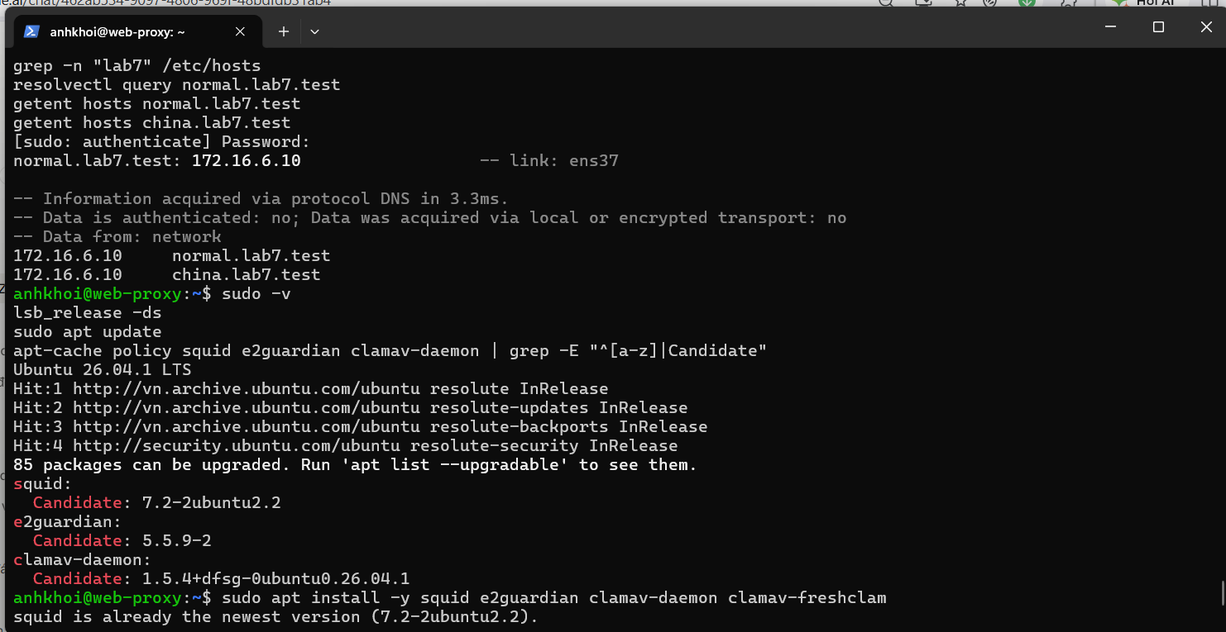
Hình 5. Kiểm tra DNS và cài Squid, E2Guardian, ClamAV trên WEB-PROXY
Bước 1: em grep /etc/hosts xem có dòng lab7 hay chưa, rồi resolvectl query và getent hosts normal.lab7.test với china.lab7.test đều ra 172.16.6.10.
Bước 2: em check bản Ubuntu bằng lsb_release (máy em là 26.04.1, đề ghi 24.04 nhưng vẫn chạy được).
Bước 3: em chạy sudo apt update rồi apt-cache policy xem version squid 7.2, e2guardian 5.5.9, clamav-daemon 1.5.4.
Bước 4: em cài: sudo apt install -y squid e2guardian clamav-daemon clamav-freshclam. Squid báo đã có bản mới nhất rồi.
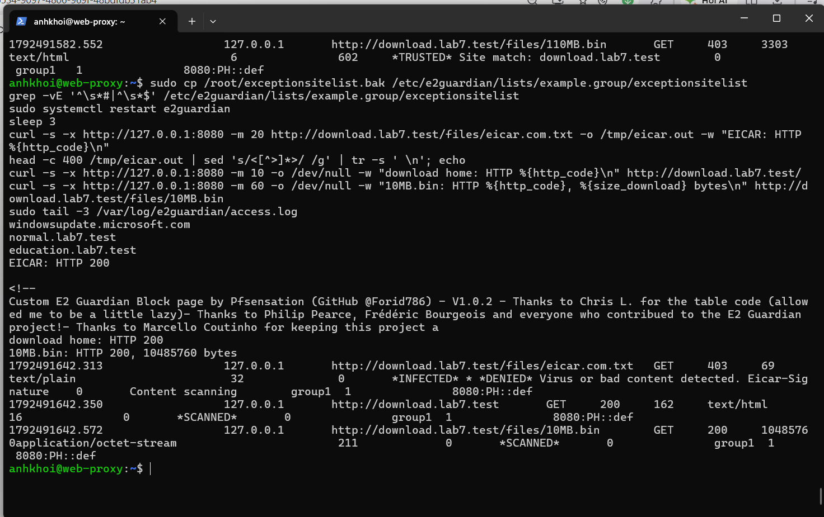
Hình 6. Test ClamAV chặn EICAR
Bước 1: em khôi phục file exceptionsitelist từ bản backup, grep bỏ dòng comment với dòng trống để xem lại nội dung, rồi restart e2guardian.
Bước 2: em curl qua proxy tải eicar.com.txt, trang trả về là trang block của E2Guardian.
Bước 3: em tải trang download home được 200, 10MB.bin cũng 200.
Bước 4: em tail access.log thấy eicar.com.txt bị 403 với chữ INFECTED, DENIED Virus or bad content detected Eicar-Signature, còn 10MB.bin chỉ SCANNED. Vậy ClamAV hoạt động.
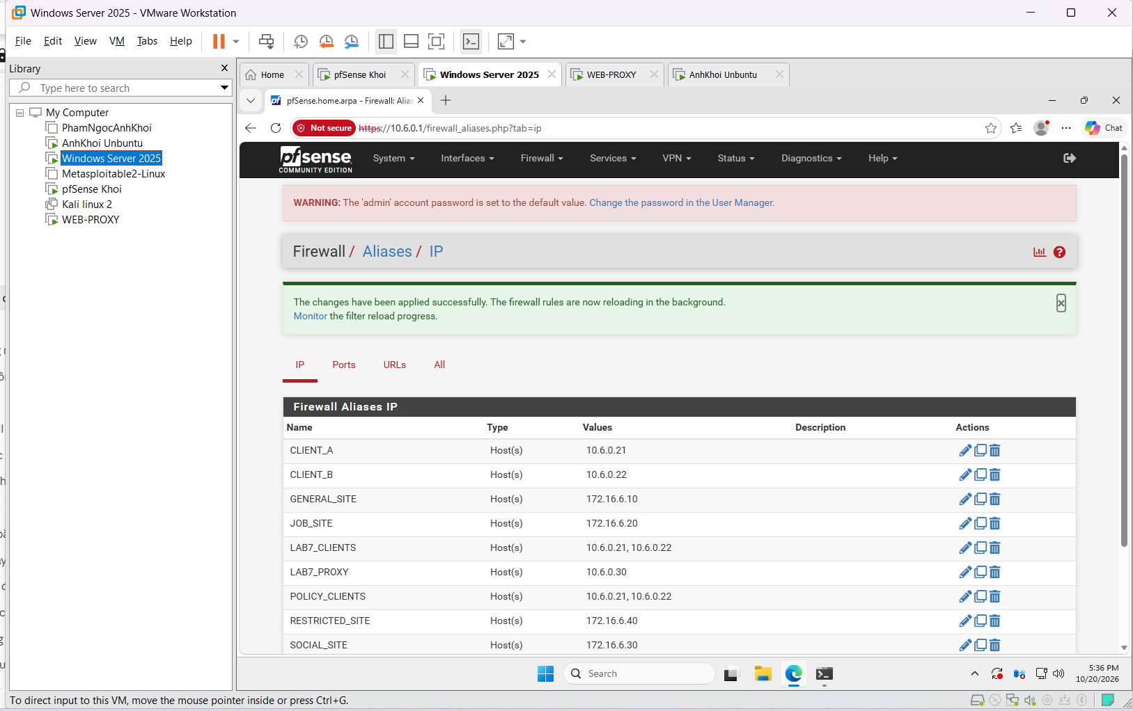
Hình 7. Alias IP trên pfSense
Bước 1: em đăng nhập pfSense https://10.6.0.1 bằng Edge trên DC01.
Bước 2: em vào Firewall > Aliases > tab IP.
Bước 3: em tạo alias LAB7_CLIENTS (10.6.0.21, 10.6.0.22) và LAB7_PROXY (10.6.0.30). Mấy alias CLIENT_A, CLIENT_B, GENERAL_SITE... là của lab trước.
Bước 4: em bấm Save rồi Apply Changes, hiện thông báo xanh là xong.
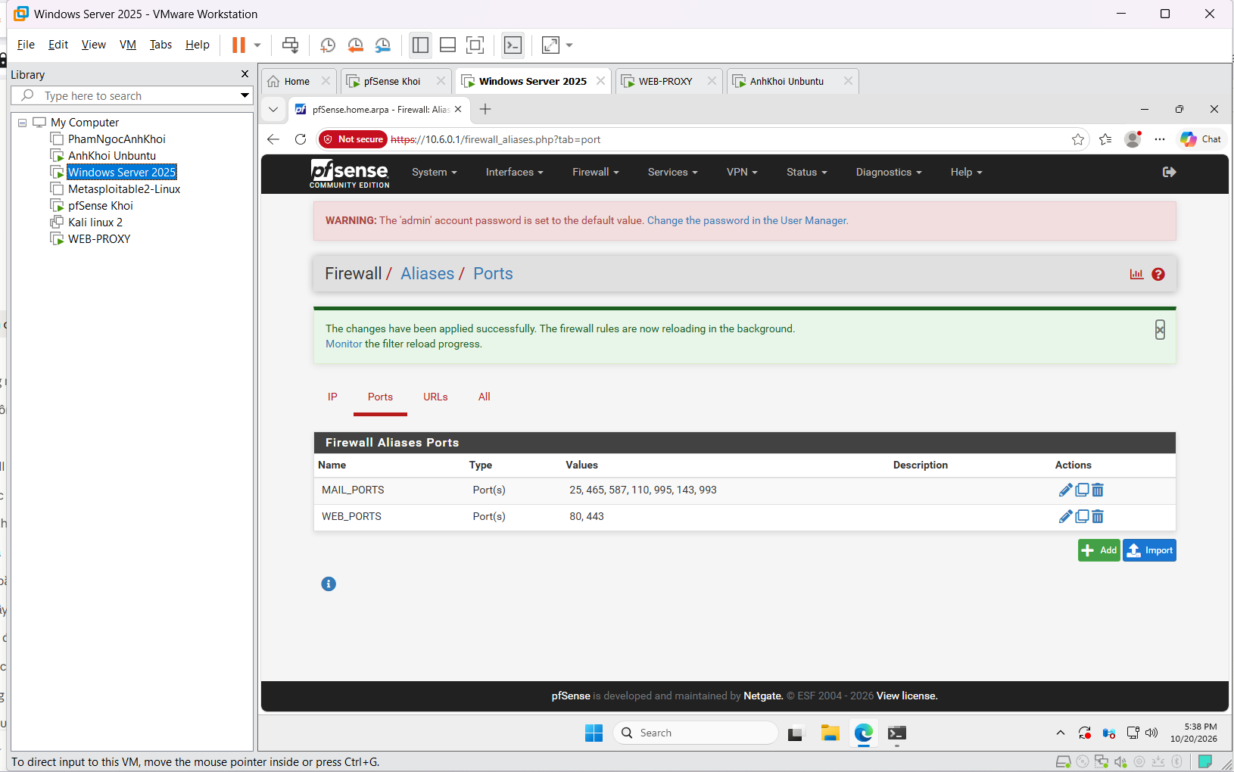
Hình 8. Alias Port trên pfSense
Bước 1: em vào Firewall > Aliases > tab Ports.
Bước 2: em tạo WEB_PORTS gồm 80 và 443 (MAIL_PORTS có từ trước).
Bước 3: em Save, Apply Changes.
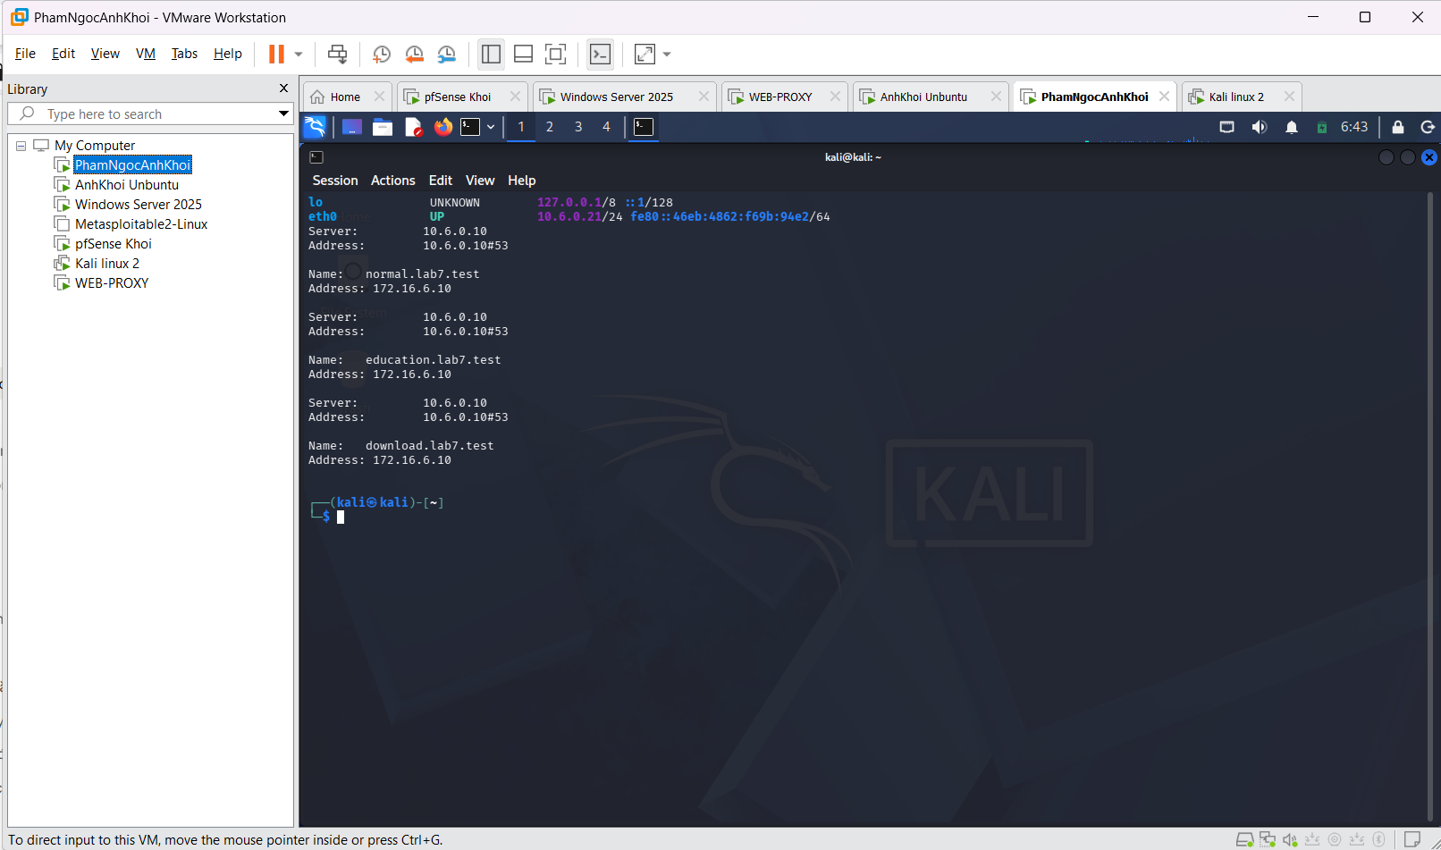
Hình 9. Client-A phân giải DNS
Bước 1: em vào máy Kali Client-A, ip -br a thấy eth0 10.6.0.21/24.
Bước 2: em nslookup normal.lab7.test, education.lab7.test, download.lab7.test.
Bước 3: em thấy DNS server là 10.6.0.10 và cả 3 ra 172.16.6.10.
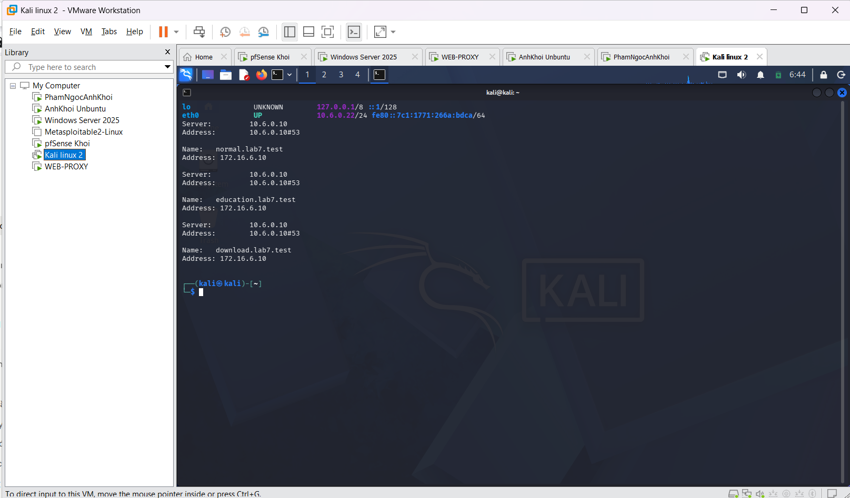
Hình 10. Client-B phân giải DNS
Bước 1: em làm giống Client-A nhưng trên Kali linux 2, IP 10.6.0.22/24.
Bước 2: em nslookup 3 tên miền, đều ra 172.16.6.10 từ DNS 10.6.0.10.
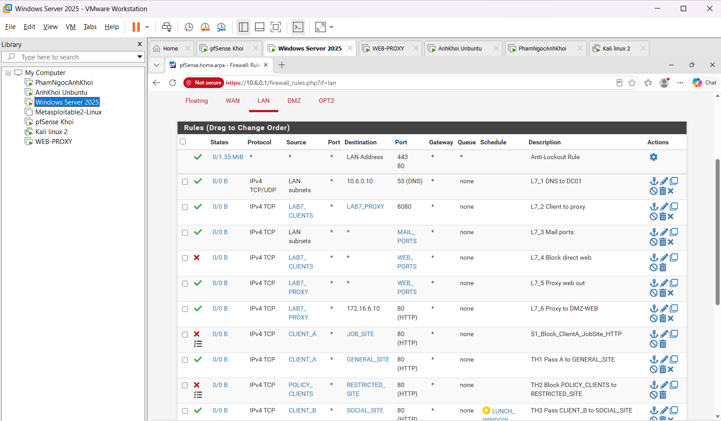
Hình 11. Ruleset LAN trên pfSense
Bước 1: em vào Firewall > Rules > tab LAN.
Bước 2: em tạo rule L7_1 cho LAN subnets hỏi DNS tới DC01 10.6.0.10 port 53.
Bước 3: em tạo L7_2 cho LAB7_CLIENTS đi tới LAB7_PROXY port 8080 (pass).
Bước 4: em tạo L7_3 cho LAN đi mail ports (pass).
Bước 5: em tạo L7_4 chặn LAB7_CLIENTS đi thẳng WEB_PORTS ra ngoài (Block, dấu X đỏ). Em để thứ tự rule L7_4 nằm trên rule cho phép chung.
Bước 6: em tạo L7_5 cho LAB7_PROXY đi WEB_PORTS ra ngoài, L7_6 cho proxy tới DMZ-WEB 172.16.6.10 port 80.
Bước 7: em bấm Apply Changes.
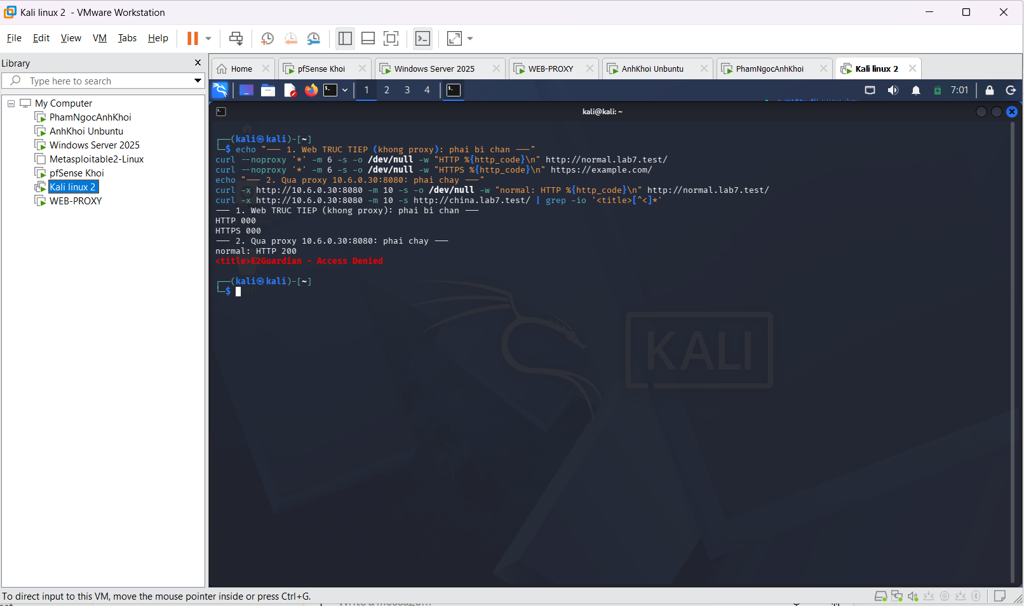
Hình 12. Client-B: direct web bị chặn, qua proxy thì chạy
Bước 1: em mở terminal Kali Client-B.
Bước 2: em curl --noproxy '*' tới http://normal.lab7.test và https://example.com, ra HTTP 000 / HTTPS 000, tức là bị pfSense block (rule L7_4).
Bước 3: em curl -x http://10.6.0.30:8080 tới normal.lab7.test ra HTTP 200.
Bước 4: em curl qua proxy tới china.lab7.test ra tiêu đề E2Guardian - Access Denied, bị chặn.
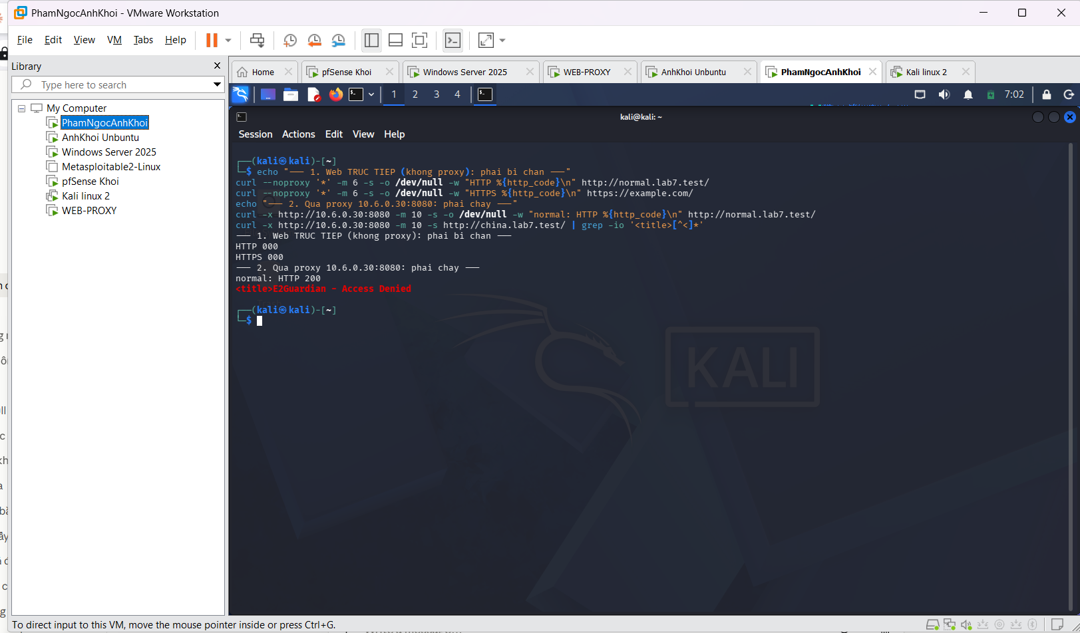
Hình 13. Client-A: direct web bị chặn, qua proxy thì chạy
Bước 1: em làm y chang Hình 12 nhưng trên Client-A (10.6.0.21).
Bước 2: em thấy direct HTTP/HTTPS đều 000, qua proxy normal 200, china bị Access Denied.
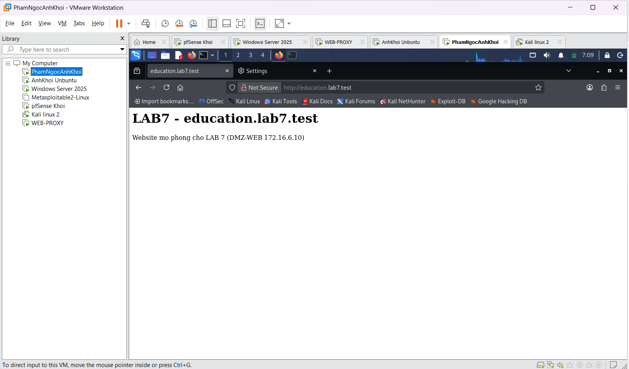
Hình 14. Trang Education được phép
Bước 1: em mở Firefox trên Client-A, đặt proxy 10.6.0.30:8080 trong Settings.
Bước 2: em vào http://education.lab7.test.
Bước 3: em thấy trang mở bình thường, không cảnh báo vì nằm trong exceptionsitelist.
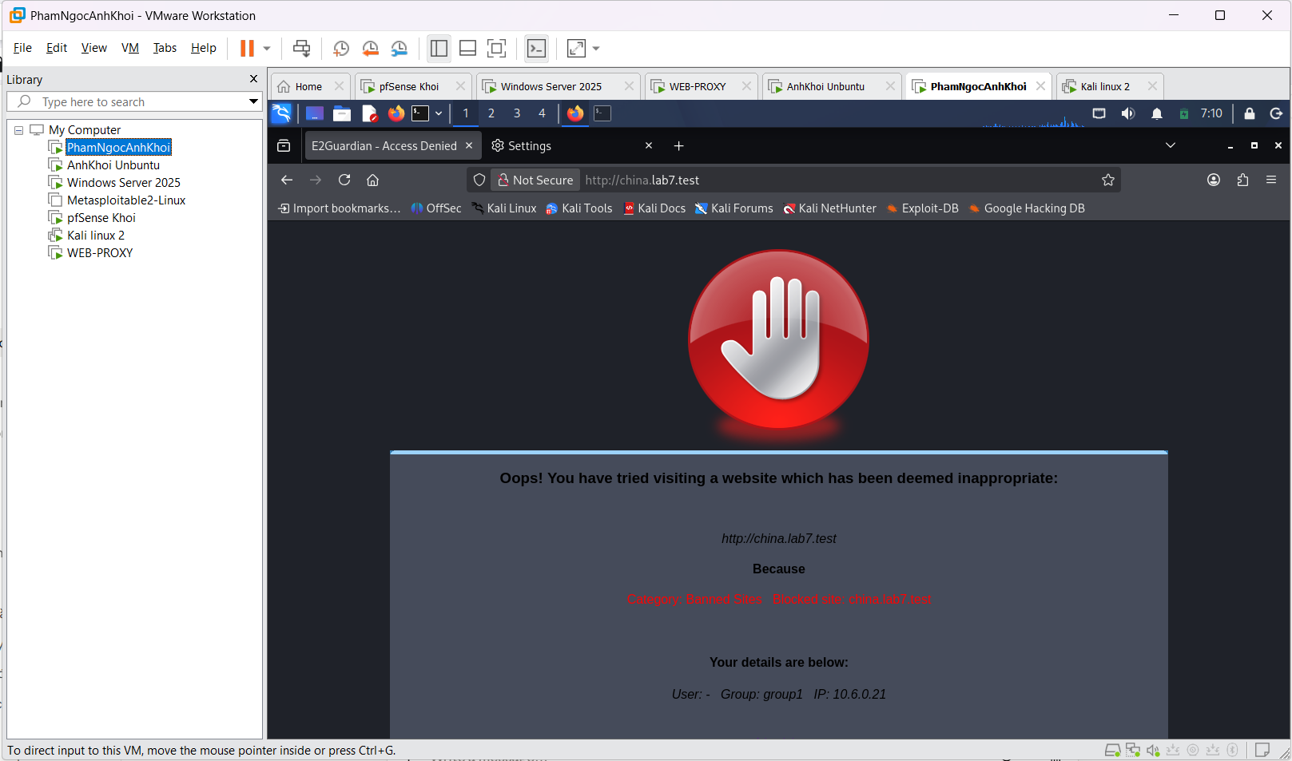
Hình 15. Hard block china.lab7.test (Geo-Sim)
Bước 1: em mở Firefox Client-A vào http://china.lab7.test.
Bước 2: em thấy hiện trang E2Guardian - Access Denied, Category Banned Sites, Blocked site china.lab7.test, IP 10.6.0.21 group1.
Bước 3: em không thấy nút bypass nào. mideast.lab7.test em làm tương tự.
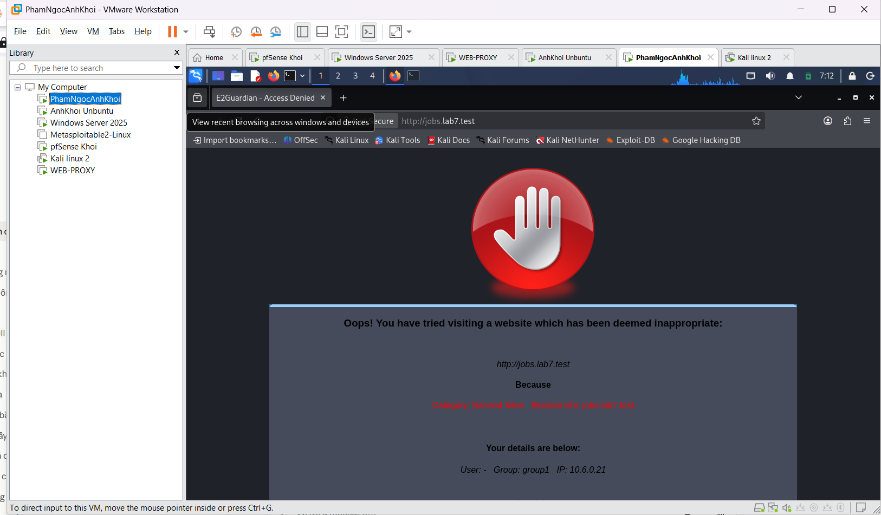
Hình 16. Hard block jobs.lab7.test (Job Search)
Bước 1: em mở Firefox Client-A vào http://jobs.lab7.test.
Bước 2: em thấy bị chặn, trang Access Denied, Blocked site jobs.lab7.test, không có link bypass.
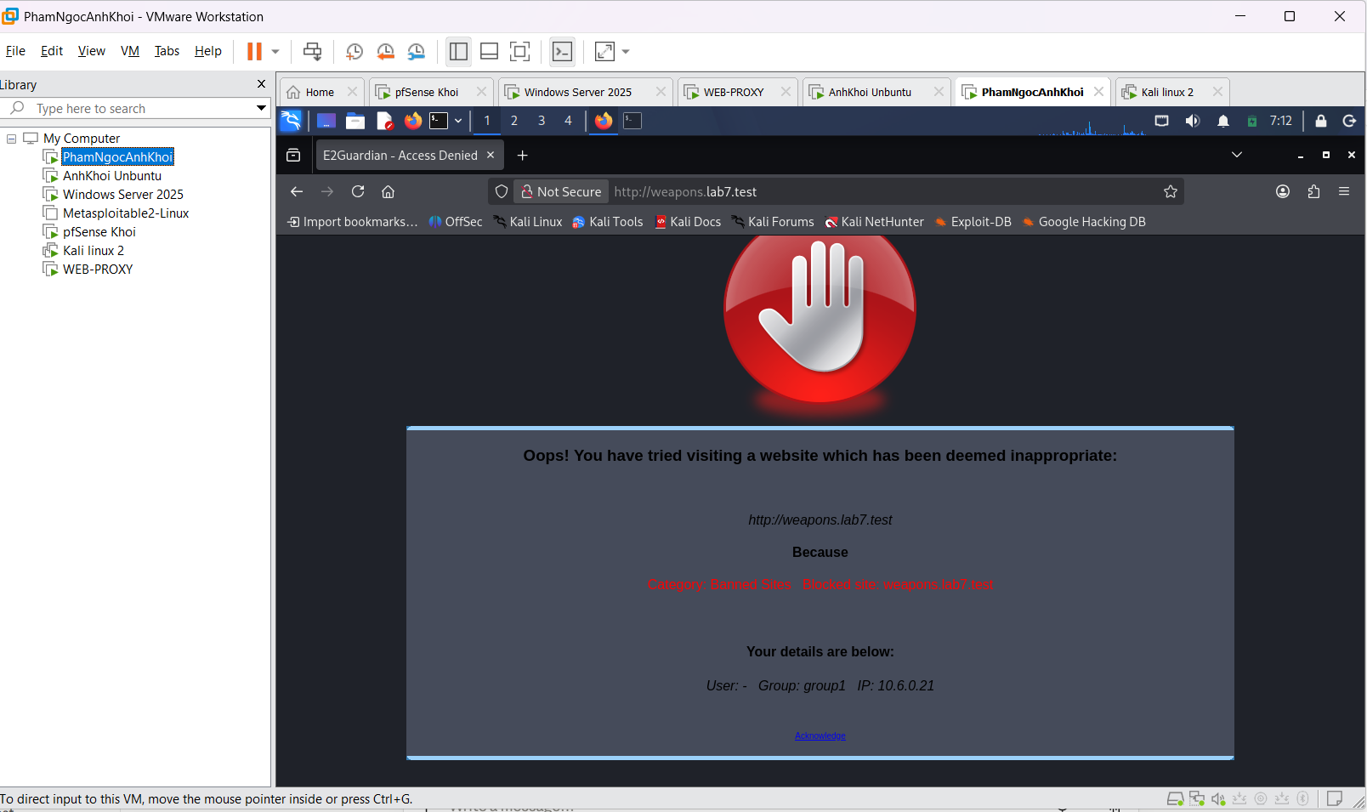
Hình 17. Warning weapons.lab7.test và temporary bypass
Bước 1: em mở Firefox Client-A vào http://weapons.lab7.test.
Bước 2: em thấy hiện trang chặn nhưng phía dưới có link Acknowledge, vì site này không nằm trong non-bypass list.
Bước 3: em bấm Acknowledge thì được vào xem tạm 5 phút (bypass = 300), hết thì bị chặn lại.

TRẢ LỜI CÂU HỎI
1. Vì sao LAB 7 không cài Squid/SquidGuard trực tiếp trên pfSense?
Trả lời: Vì Netgate đánh dấu mấy package đó là deprecated, còn nhiều lỗ hổng chưa sửa, họ khuyên gỡ luôn. pfSense là firewall ở biên, cài thêm phần mềm lỗi lên đó thì nguy hiểm. Nên tách proxy ra máy Ubuntu riêng, pfSense chỉ lo firewall.
2. Firewall pfSense và Web Proxy khác nhau ở lớp nào và loại thông tin nào có thể kiểm tra?
Trả lời: pfSense làm ở lớp 3/4, chỉ nhìn IP, port, giao thức, trạng thái kết nối. Web Proxy làm lớp 7 nên thấy được URL, tên miền, category, nội dung HTTP, file tải về để quét virus.
3. Vì sao phải block direct TCP/80,443 từ Client-A/B khi đã cấu hình proxy?
Trả lời: Vì nếu không chặn thì người dùng tắt proxy trong trình duyệt là đi thẳng ra web, né hết lọc. Chặn rồi thì chỉ còn đường qua proxy 10.6.0.30. Lúc test curl --noproxy ra HTTP 000 là bằng chứng.
4. Vì sao hostname/category filtering của website Internet thật có thể không ổn định nếu chỉ dựa vào IP?
Trả lời: Vì nhiều website xài chung một IP (hosting, CDN, cloud) nên chặn IP có thể chặn nhầm site khác. IP của site thật còn hay đổi nữa. HTTPS thì không thấy được URL, nên lọc theo tên miền/category sẽ chắc hơn.
5. Temporary bypass khác hard block ở điểm nào?
Trả lời: Temporary bypass thì hiện cảnh báo, người dùng bấm Acknowledge là vào được một lúc (ở lab là 5 phút), hết giờ bị chặn lại. Hard block nằm trong non-bypass list nên không có cách nào vào, không có nút bấm.
6. Vì sao EICAR qua HTTPS không thể quét nội dung nếu không có SSL MITM?
Trả lời: Vì HTTPS mã hóa từ client tới server, proxy chỉ thấy tên miền với port của kết nối CONNECT, không thấy file bên trong nên ClamAV không có gì để quét. Phải MITM, proxy giải mã ra quét xong mới mã hóa lại bằng CA của lab.
7. CA dùng cho HTTPS inspection tạo ra rủi ro gì nếu private key bị lộ?
Trả lời: Ai có private key đó thì ký được chứng chỉ giả cho bất kỳ trang nào, máy nào đã tin CA này sẽ không báo lỗi. Có thể bị nghe lén, giả mạo trang ngân hàng, email. Nên chỉ dùng trong lab, không import vào máy thật, không nộp key.
8. maxcontentfilecachescansize có phải luôn là hard download-size limit không? Giải thích.
Trả lời: Không. Nó chỉ là giới hạn kích thước file mà e2guardian cache hoặc quét, file to hơn thì thường bỏ qua không quét chứ vẫn tải được. Muốn chặn thật phải dùng Squid reply_body_max_size, như Hình 2: 100MB tải được còn 110MB bị 403.
9. Vì sao Schedule 60 phút không đồng nghĩa với daily category quota của Sophos?
Trả lời: Schedule chỉ là khung giờ, trong khung thì cho vào, ngoài khung thì chặn. Quota của Sophos thì cộng dồn thời gian thật mỗi người dùng trong ngày, hết 60 phút mới khóa. Hai cái khác nhau nên báo cáo gọi là time-window policy.
10. Khi browser lỗi nhưng E2Guardian không có log, giả thuyết đầu tiên cần kiểm tra là gì?
Trả lời: Kiểm tra client có thật sự đang dùng proxy 10.6.0.30:8080 không. Nếu không thì request không tới E2Guardian, có thể bị pfSense chặn trước, lúc đó coi Firewall log.

